Розробка багатоцільової оптимізаційної моделі планування роботи автономних кар’єрних автосамоскидів
вИКОНАЛА: ЗЕРНЯКОВА Маргарита Артурівна
Керівник: МОНАСТИРСЬКИЙ ЮРІЙ АНАТОЛІЙОВИЧ

Зміст
АНОТАЦІЯ 4
1. АНАЛІЗ СТАНУ ПИТАННЯ 6
2. ОПИС ПРОБЛЕМИ ТА СТВОРЕННЯ МОДЕЛІ 10
2.1. Аналіз процесу планування вантажних перевезень 10
2.2. Опис проблеми та створення багатоцільової моделі планування кар’єрними автосамоскидами 12
2.3. Багатоцільова модель планування роботи кар’єрних автосамоскидів 13
3. МАТЕМАТИЧНА МОДЕЛЬ БАГАТОЦІЛЬОВОЇ ОПТИМІЗАЦІЇ ПЕРЕВЕЗЕНЬ 17
4. ПЕРЕВІРКА АДЕКВАТНОСТІ ТА ДОСТОВІРНОСТІ РОЗРОБЛЕНОЇ МАТЕМАТИЧНОЇ МОДЕЛІ 24
4.1. Тестові функції 24
4.2. Тестовий розрахунок для кар’єрних автосамоскидів 32
5. РЕЗУЛЬТАТИ МОДЕЛЮВАННЯ 34
5.1. Вихідні дані 34
5.2. Результати застосування різних алгоритмів 37
ВИСНОВКИ 44
СПИСОК ЛІТЕРАТУРИ 46

АНОТАЦІЯ

Великі дані та штучний інтелект сприяють інноваціям у гірничодобувній промисловості та сталому розвитку, а транспорт, який використовується у відкритих гірничих роботах, дедалі частіше включає безпілотне водіння, обмін інформацією в решимі реального часу та застосування інтелектуальних алгоритмів. Однак традиційне ручне планування, яке використовується для транспортування шахт, часто надає перевагу продуктивності над ефективністю та якістю, що призводить до високих операційних витрат, заторів і довгих черг. У цьому дослідженні була створена нова модель планування з багатоцільовою оптимізацією, щоб подолати ці проблеми.
Виробництво, попит, вміст руди та кількість транспортних засобів були обмеженнями моделі. Цілі оптимізації полягали в мінімізації вартості доставки, загального часу очікування та відхилення вмісту руди. У моделі реалізовано розширений багатоцільовий алгоритм оптимізації перевезень (ІMOBWO).
Висока продуктивність алгоритму була продемонстрована в десяти тестових функціях, а також у системі ІEEE 30-bus. Його було покращено шляхом оптимізації ініціалізації популяції, покращення адаптивного фактору та додавання динамічного збурення домену. Аналіз випадків показав, що порівняно з іншими трьома звичайними багатоцільовими алгоритмами ІMOBWO зменшив вартість доставки з 7,65 до 0,84%, загальний час очікування з 35,7 до 7,54%, а відхилення вмісту руди з 14,8 до 3,73%.
Впровадження цього алгоритму для планування кар’єрних автосамоскидів у відкритих шахтах підвищило ефективність роботи, знизило експлуатаційні витрати та передові інтелектуальні системи будівництва шахт і транспортування. Ці фактори відіграють значну роль у безпеці, рентабельності та стійкості відкритих шахт.
Ключові слова: вдосконалений багатоцільовий алгоритм перевезень; безпілотне водіння; відкритий рудник; сталий розвиток.

1. АНАЛІЗ СТАНУ ПИТАННЯ

Автомобільний транспорт є одним з основних способів, що використовуються при розробці корисних копалин відкритим способом. У цій галузі звичайні транспортні методи були неефективними, що погіршувало вплив на навколишнє середовище, а також споживало більше енергії та створювало серйозні ризики для безпеки [1,2].

Жорсткість графіка руху кар’єрних автосамоскидів і залежність від ручного управління часто призводять до заторів і затримок, підвищення експлуатаційних витрат і подовшення часу очікування [3–5]. Крім того, було встановлено, що катастрофічні геологічні події, такі як зсуви та обвали Ґрунту, небезпечні для безпеки водія [б,7]. Завдяки стрімкому розвитку штучного інтелекту та безпілотного водіння в останні роки шахтарські транспортні системи перешивають революційну епоху [8–10]. Новіші інтелектуальні моделі транспортування для майнінгу максимізують ефективність і безпеку, одночасно споживаючи менше енергії [11–13]
Ефективну аналітику даних можна використовувати для вдосконалення тактики планування маршруту та розкладу, ефективно зменшуючи затори кар’єрних автосамоскидів і мінімізуючи затримку транспортування завдяки постійному моніторингу систем логістичної динаміки та ландшафту гірничих робіт. Зокрема, впровадження безпілотних кар’єрних автосамоскидів не тільки покращило експлуатаційну безпеку але й відіграє життєву важливу роль у транспортуванні матеріалів, оскільки витрат на значну частку експлуатаційних витрат шахти [14–16]. Тим не менш, існують певні недоліки поточних процедур планування передачі безпілотних кар’єрних автосамоскидів, включаючи деякий час очікування під час роботи та порівняно високі витрати на доставку [17]. Таким чином, надзвичайно важливо розробити та оптимізувати модель диспетчеризації безпілотної кар’єрної вантажівки для використання на відкритих шахтах, щоб зменшити експлуатаційні витрати, підвищити ефективність транспортування руди, зменшити викиди вуглецю та покращити загальну корпоративну ефективність [18–22]. .
Щоб змоделювати реальні ситуації диспетчеризації та розробити моделі планування, які відповідають реальним видобувним операціям, дослідники провели поглиблені дослідження моделей диспетчеризації кар’єрних автосамоскидів. Загалом ця стаття присвячена методам вирішення цих моделей та оптимізації цілей [23–2б]. Ранні дослідження часто описували душе прості моделі, які в основному зосереджувалися на обмеженнях з однією ціллю перед тим, як поступово розширюватися до багатоцільових, складних обмежень. Наприклад, Temeng et al. розробив і валідував підхід невипереджувального цільового програмування для диспетчеризації кар’єрних автосамоскидів для забезпечення стабільної якості руди та максимізації виробництва [27]. Топал та ін. зосередився на скороченні загальних витрат на технічне обслуговування кар’єрних автосамоскидів і використовував тематичні дослідження, щоб продемонструвати ефективність підходу змішаного цілочисельного програмування при цьому [28]. Щоб вирішити енергетичні труднощі при досягненні виробничих потреб, Patterson et al. запропонував алгоритм на основі пошуку домену для зменшення спошивання енергії вантажівками та екскаваторами, необхідним для досягнення виробничих цілей [29]. Яо та ін. побудували модель розкладу кар’єрних кар’єрних автосамоскидів за змішаних транспортних обмешень на основі попиту на розподіл [30].
Динамічний і багатовимірний характер диспетчеризації кар’єрних автосамоскидів у відкритих шахтах все ще викликає труднощі, незвашаючи на величезні зусилля цих дослідників запровадити корисні алгоритми для моделей диспетчеризації кар’єрних автосамоскидів, краще адаптуючи їх до реальних ситуацій транспортування шахт [13,18,22,31]. ]. Захист навколишнього середовища та безпека працівників стають все більш вашливими в контексті здійснення інтелектуальних і безпілотних гірничих робіт. Підвищення ефективності роботи при мінімізації впливу на навколишнє середовище та оптимізації безпеки експлуатації стало критичним питанням. У результаті необхідно створити та ввести в експлуатацію відповідні моделі, які враховують правила безпеки, вимоги виробництва, захист навколишнього середовища, технологічні досягнення та ефективність роботи .
Цілочисельне програмування та метод лінійного програмування часто представляють як рішення цих моделей [32–34]. Численні дослідження використовували алгоритми штучного інтелекту для вирішення проблем планування руху кар’єрних автосамоскидів в результаті швидкого розвитку еволюційних обчислювальних методів. Для того, щоб забезпечити дієві рішення для розподілу та планування в решимі реального часу кар’єрних кар’єрних автосамоскидів, наприклад, Coelho et al. використовували три багатоцільові алгоритми — 2PPLSVNS, MOVNS і NSGA-ІІ — для вирішення проблем динамічного розподілу кар’єрних автосамоскидів під час відкритих гірничих робіт [35]. Практичні рішення щодо планування були надані Mendes et al. який запропонував багатоцільовий еволюційний алгоритм для динамічного планування кар’єрних автосамоскидів у кар’єрах [3б]. Два багатоцільових генетичних алгоритму були створені Александром та ін. працювати зі схемами планування, які максимізують виробництво та мінімізують витрати при розподілі кар’єрних автосамоскидів та екскаваторів на відкритих гірничих роботах [ 37]. Крім того, керуючи багатовимірними цілями диспетчеризації, традиційні алгоритми часто демонструють низьку продуктивність, тривалі обчислення та виклики створення ефективних рішень для планування, які ефективно підтримують інтелектуальні диспетчерські системи. Таким чином, існує нагальна потреба запровадити нові рішення для вирішення проблем у розв’язанні моделей планування кар’єрних кар’єрних автосамоскидів. Чшан та ін. запропонував алгоритм оптимізації перевезень, спостерігаючи за плаванням, годуванням і падінням китів групи білух [38]. Після оцінки алгоритм показав хороші результати, а також були проведені тематичні дослідження оптимізації розподіленої генерації (DG) [39], дозування агломерації залізної руди [40] та оптимізації стабілізатора торсіону [41] . На основі цих факторів було запроваджено покращену багатоцільову оптимізацію перевезень (ІMOBWO), у якій популяцію було ініціалізовано, а її діапазон розширено за допомогою логістичного хаотичного картування. Було запропоновано адаптивні фактори для покращення здатності алгоритму здійснювати глобальний та прискорення темпу конвергенції алгоритму. Розв’язуючу здатність алгоритму було покращено шляхом збільшення підходу збурення домену, розширення та прискорення темпу збіжності алгоритму.
Модель враховувала виробничі потреби, вимоги до якості руди, обмеження транспортних засобів та обмеження маршруту, прагнучи досягти комплексної оптимізації з точки зору викидів вуглецю, вартості доставки, загального часу очікування та відхилення якості руди. Ефективність алгоритму IMOBWO оцінювалася за допомогою тестових функцій та задачі IEEE 30-bus, і після аналізу випадку було запропоновано рішення для планування. Ця модель підвищила безпеку експлуатації та зменшила затримки транспортування у гірничодобувній промисловості, що мало велике значення для підвищення загальної операційної ефективності відкритих кар'єрів.

2. ОПИС ПРОБЛЕМИ ТА СТВОРЕННЯ МОДЕЛІ

2.1. Аналіз процесу планування вантажних перевезень

Планування вантажних перевезень вважається багатовимірним завданням, що охоплює оптимізацію шляху, координацію потоків транспорту та динамічне прийняття рішень у режимі реального часу. Ці виміри надають значну складність області планування, що вимагає досягнення різноманітних цілей оптимізації за рахунок численних обмежень. Ця робота зосереджена на досягненні зниження вартості доставки, мінімізації загального часу очікування та суворому контролі відхилення якості руди. Крім того, диспетчеризація самоскидів на відкритих кар'єрах вимагає врахування складних обмежень, таких як транспортна потужність самоскидів, постачання руди в пунктах завантаження, попит на руду на дробильних станціях та різниця в якості руди на різних гірничих уступах.
Процес дослідження, показано на рисунку 1, де окреслено проблему дослідження, метод збору даних, побудову моделі, вирішення проблеми та результати розв'язання, пошуків та пришвидшення темпів збіжності алгоритму.

Проблема дослідження |  | Дослідження розкладу руху автосамоскидів в кар’єрі на основі штучного інтелекту
Вихідні дані |  | Вхідні дані |  | Вихідні дані |  | Параметри обладнання
Побудова моделі |  |  | Штучна модель кар’єрного автосамоскиду
Вирішення проблеми |  |  | Алгоритми штучного інтелекту
Обговорення результатів |  | Транспортний маршрут |  |  |  | Планування в режимі реального часу

Рис. 1. Загальний алгоритм задачі планування руху кар’єрних автосамоскидів.

2.2. Опис проблеми та створення багатоцільової моделі планування кар’єрними автосамоскидами

Щоб задовольнити вимоги ефективних і гнучких операцій з транспортування корисних копалин, була створена багатоцільова модель планування. Основні цілі моделі полягали в оптимізації вартості доставки, загального часу очікування та відхилення вмісту руди, тоді як основним обмеженнями були виробничі обмеження, транспортна потужність і баланс попиту та пропозиції.
Відповідно до фактичного стану кар’єру параметри і змінні в моделі показані в таблиці 1.

Таблиця 1.
Параметри і змінні в моделі
Визначення параметра | Означення | Значення | одиниця
Час роботи в зміну | Н | 8 | година
Кількість точок завантаження | М | 6 | майданчик
Кількість дробильних станцій | N | 4 | майданчик
Кількість кар'єрних самоскидів | К | 13 | транспортний засіб
Вантажопідйомність | G | 50 | тонна
Кількість разів, коли самоскид k переміщається з пункту завантаження i до дробильної станції j | Xkij | змінне | години
Кількість разів, коли самоскид k переміщається з дробильної станції j до пункту завантаження i | Ykij | змінне | години
Мінімальний вміст руди | η | 0,099 | %
Витрати палива автосамоскидами з повним завантаженням | Q1 | 6,7 | л/км
Витрати палива автосамоскидами без навантаження | Q2 | 3,9 | л/км
Коефіцієнт перетворення палива | λ | 2,65 | кг/л
Швидкість автосамоскиду з повним завантаженням | V1 | 18 | км/год
Швидкість автосамоскиду без повного завантаження | V2 | 37 | км/год
Час завантаження автосамоскида | tl | 5 | хв
Час розвантаження автосамоскида | ts | 3 | хв
Допустимі похибки в якості руди в шахті | w | 0,05 | %

2.3. Багатоцільова модель планування роботи кар’єрних автосамоскидів

У цьому дослідженні, щоб задовольнити вимоги ефективних і гнучких операцій з транспортування корисних копалин, була створена багатоцільова модель планування. Основні цілі оптимізації полягали в оптимізації вартості доставки, загального часу очікування та відхилення вмісту руди, тоді як основним обмеженнями були виробничі обмеження, транспортна потужність і баланс попиту та пропозиції.
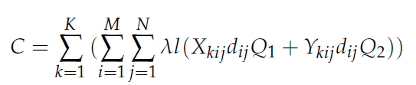
Цільова функція. Оскільки вантажівки з дизельним двигуном під час роботи викидають вуглекислий газ, вартість Викиди вуглецю (C) при вантажних перевезеннях обумовлені коефіцієнтом перетворення палива (λ) і трансакційні витрати на одиницю вуглецю (л), як показано в рівнянні (1).

(1)
Функція вартості доставки вантажівки будується на основі вартості їзди вантажівки та вуглецю вартість обробки викидів, як показано в рівнянні (2).
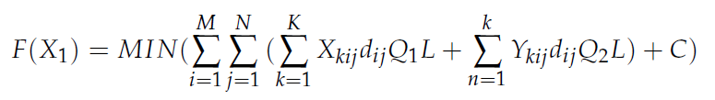
(2)
X1 представляє вартість транспортування вантажівкою, а F(X1) представляє функція витрат вантажівки.

Оскільки кількість руд, що перевозяться за зміну, постійна, завдання транспортування руди завершено в обмежений робочий час, скоротили експлуатаційні витрати та покращили обладнання коефіцієнт використання, що приносить користь компанії. Однак нераціональне планування призведе до трафіку затори під час завантаження або розвантаження кар’єрних автосамоскидів, що збільшує неробочий час.
У результаті мінімізація загального часу очікування кар’єрних автосамоскидів розглядається як цілі оптимізації, а функція загального часу очікування будується, як показано в рівняння (3).
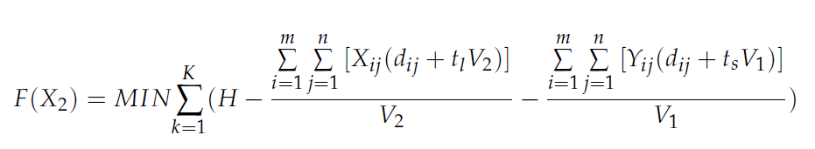

(3)

X2 представляє загальний час очікування кар’єрних автосамоскидів, а F(X2) представляє загальний час очікування функція часу.

З метою підвищення ефективності розподілу руди, нейтралізації різних смаків руди, збільшення виходу кваліфікованих руд, зменшення кількості пустої породи,
задоволення вимог якості руди, підвищення економічної ефективності шахти та підвищення використання запас природних ресурсів у шахті, функція з відхиленням вмісту руди як мета оптимізації встановлюється, як показано в рівнянні (4).
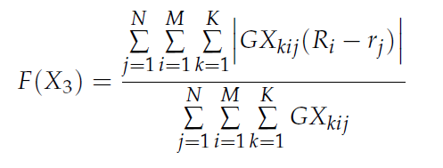

(4)
X3 представляє відхилення вмісту руди, а F(X3) представляє функцію відхилення вмісту руди, Ri представляє вміст руди i точки завантаження, rj представляє визначений вміст станції дроблення j .
Для того, щоб задовольнити обмеження попиту на кількість руди кожної дробильної станції для кожної зміни, загальний обсяг перевезення руди кожної зміни повинен бути не меншим за заплановану продуктивність кожної дробильної станції Fj , функція обмеження попиту дробильних станцій встановлюється, як показано у рівнянні (5).
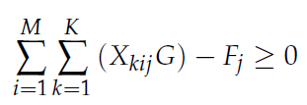

(5)
Щоб задовольнити обмеження обсягу постачання руди для кожної зміни на кожній ділянці видобутку, загальний обсяг транспортування руди вантажівкою для кожної зміни не повинен перевищувати видобуток руди Wi на кожній ділянці видобутку. Встановлюється функція обмеження поставок на видобуток, як показано в рівнянні (6).
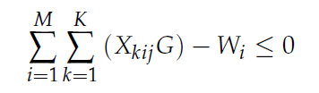

(6)
Щоб відповідати вимогам розподілу руди, загальний вміст руди, що транспортується, і похибка зазначеного вмісту η, різниця між ними не повинна перевищувати похибки якості руди w, дозволеної в шахті, і похибки вмісту руди функція обмеження встановлена, як показано в рівнянні (7).

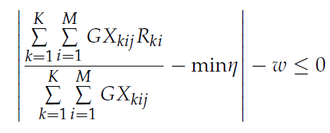
(7)
Загальна кількість транспортних кар’єрних автосамоскидів у шахті обмешена, а кількість кар’єрних автосамоскидів, необхідна схемою планування, має бути меншою за кількість існуючих кар’єрних автосамоскидів K. Обмешення на кількість транспортних кар’єрних автосамоскидів будується, якпоказано в рівнянні (8 ).
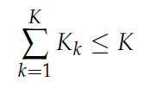

(8)

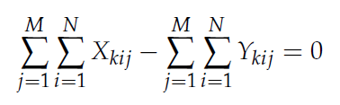
Щоб задовольнити безперервність планування, k-та вантажівка повинна продовжити рух до i (j) дробильної станції (пункту завантаження) після завершення завантаження (розвантаження) руди з j (i) точки завантаження (станції дроблення), вантажівки є завжди активний між точками завантаження та станціями дроблення, безперервне обмеження кар’єрних автосамоскидів будується, як показано в рівнянні (9).

(9)

3. МАТЕМАТИЧНА МОДЕЛЬ БАГАТОЦІЛЬОВОЇ ОПТИМІЗАЦІЇ ПЕРЕВЕЗЕНЬ

У 2022 році Zhang et al. запропонував алгоритм оптимізації перевезень (BWO) після спостереження за поведінкою білух у плаванні, харчуванні та падінні китів [38, 42, 43]. Алгоритм був протестований і підтверджений в інженерних випадках і показав хороші результати. Багатоцільова оптимізація перевезень (MOBWO) [44] є злиттям алгоритму оптимізації перевезень та ідеї багатоцільової оптимізації. Алгоритм оптимізації перевезень складається з чотирьох основних кроків.
Алгоритм ініціалізується шляхом побудови випадкової популяції через модель агенту, де кожна білуха в популяції є початковим рішенням, X представляє матрицю позиції агенту, а матриця позиції агенту будується на основі розміру популяції n і розмірності рішення d, x_{n}, d є потенційним рішенням, як показано в рівнянні (10):
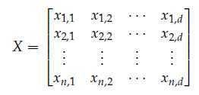

(10)
де n — розмір популяції, для якої розроблений алгоритм,
d — розмірність проблеми, яку потрібно вирішити.
Fx — це матриця значень придатності,
f (x_{n,1} x_{n,2} . . . x_{n,d} ) — це значення придатності кожної особини в популяції, як показано в рівнянні (11).

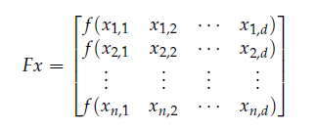
(11)
В алгоритмі оптимізації перевезень коефіцієнт балансування B_{f} визначає ступінь дослідження та використання алгоритму, як показано в рівнянні (12):
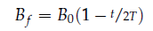
(12)

де B₀ — випадкове число між нулем та одиницею,
T — максимальна кількість ітерацій,
t — поточна кількість ітерацій,
B_{f} — балансуючий фактор, який збалансував фази дослідження та розробки. Стадія розвідки настає, коли коефіцієнт балансування B_{f} > 0,5 , а стадія розробки — коли Bf < 0,5; коли t поступово збільшується, B_{f} поступово зменшується, і алгоритм поступово переходить від стадії дослідження до стадії розробки.
На етапі дослідження алгоритм моделює плавальну поведінку групи білух, яка оновлюється відповідно до розташування білух, як показано в рівнянні (13):
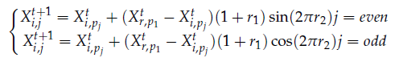
(13)
де X _{t+1} позначає положення i-ї перевезень після t-ї ітерації в j-му вимірі,
i, j p_{j} позначає випадкове число від 1 до d,
r_{t} - позначає випадкове число від 1 до n,
X i,p_{j} - поточні позиції i-ї та r-ї білуги,
r₁ і r₂ - випадкові оператори для t і X r,p₁ розширеної фази дослідження, приймаючи значення між нулем та одиницею і sin(2πr₂) і cos (2πr₂) використовуються для усереднення випадкових чисел між плавниками.
Етап розробки розширює можливі рішення шляхом імітації харчової поведінки білух, де сусідні перевезень співпрацюють і обмінюються інформацією одна з одною. Політ Леві введено на етапі розробки BWO для покращення продуктивності збіжності алгоритму, як показано в рівнянні (14):
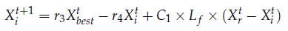

(14)
де t — номер поточної ітерації,
r
X ^{t+1}_{і}, —позиція наступної ітерації,
Х^{t} _{best} позиція оптимальної особини в поточній популяції,
X^{t}_{r} та X^{t}_{i} – позиції випадкової особини та i-ї особини,
r₃ та r₄ – випадкові числа в діапазоні від 0 до 1,
C₁ = 2r₄ × (1 − t/T) – позначає інтенсивність стрибків польоту Леві,
L_{f} – функція польоту Леві.

Стадія падіння китів. Група білух стикається з багатьма зовнішніми загрозами під час міграції та пошуку їжі, що призводить до явища падіння китів у деяких членів групи. Щоб забезпечити стабільність генеральної сукупності, її позицію оновлено, як показано в рівняннях (15) і (16):
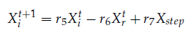

(15)

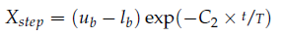
(16)

де — r₅ та r₆ – випадкові числа в діапазоні від 0 до 1),
X_{step} — крок зміни перевезень,
u_{b} — верхня межа змінної,
l_{b} — нижня меша змінної,
C₂ – фактор, що контролює розмір кроку, C₂ = 2Wf × n,
Wf — позначає ймовірність зміни падіння китів, Wf = 0,1 □ 0,05 т/т,
n – чисельність популяції.

Було показано, що варіанти алгоритму BWO можуть ефективно подолати низьку точність і повільну збіжність BWO, таким чином ефективно вирішуючи проблеми з кількома запереченнями [39–41]. У цьому розділі було зроблено три вдосконалення: (i) логістичне хаотичне [45] відображення було введено для оптимізації розподілу населення BWO та підвищення ефективності рішення алгоритму; (ii) коефіцієнт Bf було покращено, щоб збалансувати можливості глобального та локального пошуку алгоритму ; і (iii) збурення домену було здійснено на етапі розробки для оновлення популяції з метою розширення діапазону рішень і підвищення можливостей рішення.
Ініціалізація популяції BWO створює початкову популяцію випадковим чином, що призводить до нерівномірного розподілу, що впливає на ефективність рішення алгоритму. У результаті було введено логістичне хаотичне відображення для виконання ініціалізації сукупності алгоритму, розширення діапазону початкового розподілу сукупності та підвищення ефективності вирішення алгоритму, як показано в рівнянні (17).
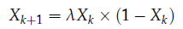
(17)
де Xk ⸦ (0,1), λ – параметр, який регулює діапазон послідовності відображення, λ ⸦ [0, 4], розподіл відображення стає більш рівномірним при збільшенні λ ; отже, λ приймає значення 4.
Коефіцієнт Bf визначає ступінь ролі дослідження та використання алгоритму та відіграє важливу роль у збалансуванні можливостей глобального та локального пошуку алгоритму.
Відповідно до рівняння (12), Bf , залежно від кількості поточних ітерацій, демонструє лінійні зміни, а коефіцієнт лінійного балансування перешкоджає глобальній пошуковій здатності алгоритму на ранній стадії та зменшує швидкість збіжності алгоритму на пізнішій стадії. У результаті Bf покращується, і пропонується нелінійний коефіцієнт балансування для підвищення продуктивності алгоритму, як показано в рівнянні (18).
2
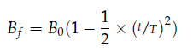

(18)

Фаза розробки BWO розширює потенційні рішення за допомогою спільного використання місця розташування білуги. У результаті для подальшого розширення розв’язків було розроблено коефіцієнт збурення динамічної області η .
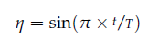
Коефіцієнт збурення домену показав тенденцію до зростання, а потім до зменшення з кількістю ітерацій, що прискорило швидкість оптимізації алгоритму на ранній стадії, підвищило здатність розробки на середній стадії, прискорило ефективність конвергенції на пізній стадії, розширило потенційні рішення в цілому та посилили здатність розв’язувати алгоритм. Коефіцієнт збурення динамічної області показано у рівнянні (19):
(19)
З урахуванням фактору збурення динамічної області оновлення положення перевезень на стадії розробки показано в рівнянні (20):
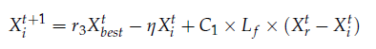

(20)
Алгоритм оптимізації перевезень було додатково вдосконалено та об’єднано з багатоцільовою ідеєю недомінованого генетичного алгоритму, запропонувавши вдосконалений багатоцільовий алгоритм оптимізації перевезень. Блок-схема алгоритму показана на малюнку 2.

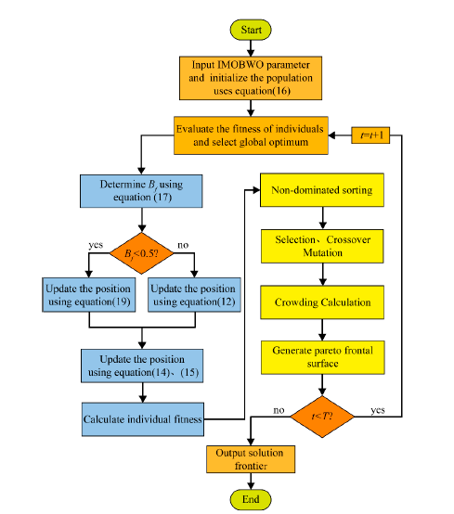

Рис.2. Блок-схема алгоритму

4. ПЕРЕВІРКА АДЕКВАТНОСТІ ТА ДОСТОВІРНОСТІ РОЗРОБЛЕНОЇ МАТЕМАТИЧНОЇ МОДЕЛІ

У цій роботі алгоритм оптимізації перевезень було вдосконалено з трьох аспектів: ініціалізація, адаптивний фактор та збурення домену на стадії розробки. Після інтеграції ідей багатоцільової оптимізації було запропоновано вдосконалений багатоцільовий алгоритм для оптимізації перевезень.
Було обрано десять багатоцільових функцій (ZDT1-ZDT4, Wfg5, Kursawe, Viennet2, Viennet3, DTLZ6, DTLZ7) [46–48] та IEEE-30bus [49,50]. Їхню продуктивність було проаналізовано для перевірки здатності IMOBWO до вирішення задач.

4.1. Тестові функції

Було обрано чотири основні індекси для оцінки продуктивності багатоцільових алгоритмів, а саме: відстань генерації (GD), інвертовану відстань генерації (IGD), гіпероб'єм (HV) та інтервал (SP). Використовувалося експериментальне програмне забезпечення MATLAB 2022, кількість ітерацій становила 200, а кількість популяцій – 100. Шляхом аналізу багатоцільової оптимізації білухи (MOBWO), багатоцільової оптимізації сірого вовка (MOGWO) [51], оптимізації недомінованого сортування кита (NSWOA) [52] та IMOBWO було використано 10 тестових функцій, а результати тестування наведено в таблиці 2.
Серед 10 тестових функцій, ZDT1-ZDT4 та Kursawe мають дві цілі оптимізації, а інші функції – три. Було проаналізовано значення індексу оцінки 10 тестових функцій, отриманих за допомогою чотирьох алгоритмів, і зроблено такі висновки:

Таблиця 2.
10 тестових функцій та результати тестування
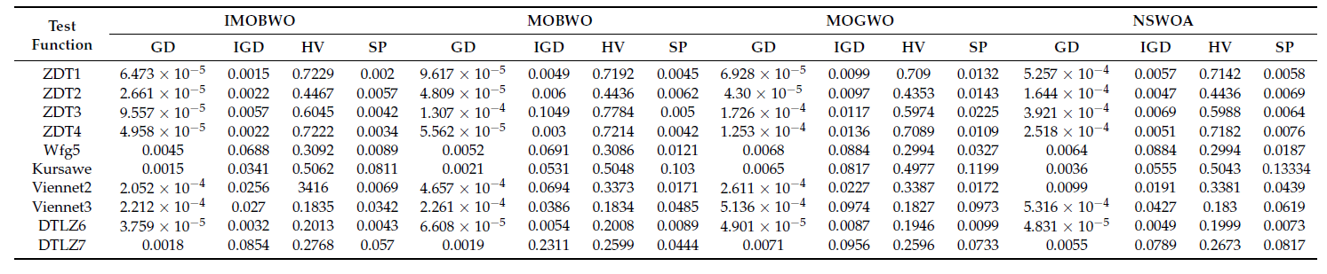

1. Значення GD, отримані за допомогою IMOBWO, були меншими, ніж ті, що отримані за допомогою інших алгоритмів для всіх 10 тестових функцій, що показано на рисунку 3. Значення GD, отримані за допомогою IMOBWO для функцій ZDT2, ZDT3, Wfg5 та DTLZ6, становили 2,661 × 10−5, 9,557 × 10−5, 0,0045 та 3,759 × 10−5. Порівняно з іншими трьома алгоритмами, IMOBWO продемонстрував значні переваги в продуктивності. Згідно з Рисунком 3, лінія IMOBWO завжди розташовувалася на найнижчому рівні, що показувало, що середня відстань між отриманими розв'язками та справжнім набором розв'язків Парето функції була мінімізована, що доводить вищу продуктивність збіжності IMOBWO.
2. Значення IGD, отримані за допомогою IMOBWO, були меншими, ніж ті, що отримані за допомогою інших алгоритмів для восьми тестових функцій (за винятком DTLZ7 та Viennet2), що показано на рисунку 4. Значення IGD, отримані за допомогою IMOBWO для функцій ZDT2, ZDT3, Kursawe та Viennet3, становили 0,0022, 0,0057, 0,0341 та 0,027. Порівняно з трьома іншими алгоритмами, IMOBWO показав хорошу продуктивність, при цьому середня відстань від множини парето-розв'язків функції до розв'язку, отриманого за допомогою алгоритму, була найменшою, що підтверджує, що IMOBWO працював краще, ніж інші три алгоритми, з точки зору різноманітності та збіжності.
3. Значення HV, отримані за допомогою IMOBWO, були більшими, ніж ті, що були отримані за допомогою інших алгоритмів для дев'яти тестових функцій (за винятком ZDT3), що показано на рисунку 5. Значення HV, отримані за допомогою IMOBWO для функцій Wfg5, Viennet2 та DTLZ7, становили 0,3092, 0,3416 та 0,2768. Порівняно з трьома іншими алгоритмами, значення HV, отримані за допомогою IMOBWO, завжди були вище лінійного графіка, що вказує на те, що розподіл популяції в цільовому просторі був значно кращим, ніж в інших алгоритмах.

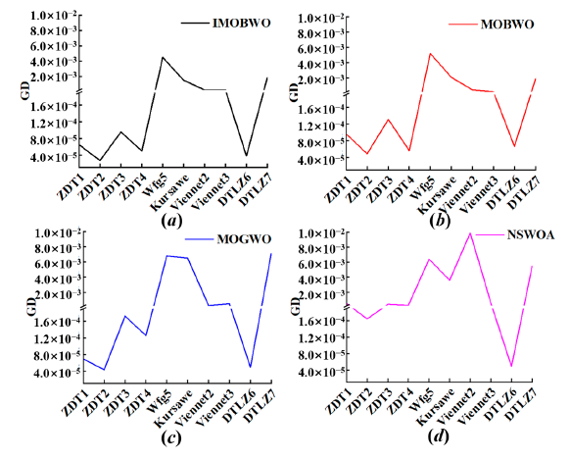
Рисунок 3. Лінійний графік значень GD, отриманих за допомогою чотирьох алгоритмів.

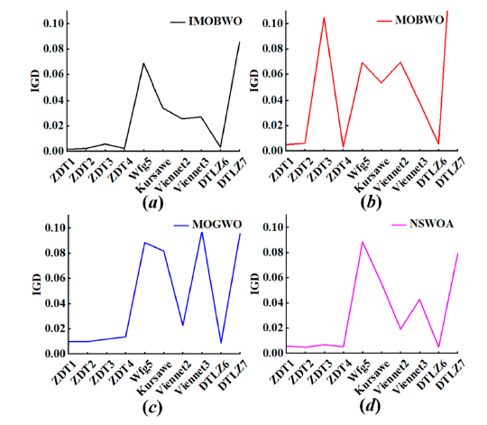
Рисунок 4. Лінійний графік значень ІGD, отриманих за допомогою чотирьох алгоритмів.

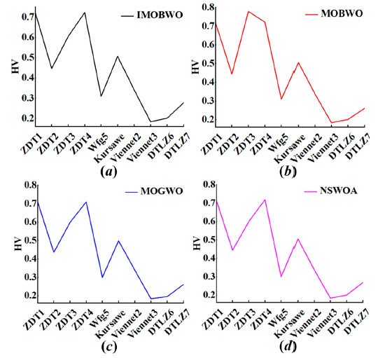
Рисунок 5. Лінійний графік значень HV, отриманих за допомогою чотирьох алгоритмів.

4. Значення SP, отримані за допомогою IMOBWO, були меншими, ніж ті, що отримані за допомогою інших алгоритмів для дев'яти тестових функцій (за винятком DTLZ7), що показано на рисунку 6. Значення SP, отримані за допомогою IMOBWO для таких функцій, як ZDT1, Wfg5, Kursawe, Vinnet2 та Vinnet3, становили 0,0020, 0,0089, 0,0811, 0,0069 та 0,0342. Порівняно з іншими трьома алгоритмами, значення індексу SP, отримані за допомогою IMOBWO, були значно меншими, що вказує на те, що відстань між кожним рішенням IMOBWO та іншими рішеннями була найменшою та довела однорідність набору рішень. Продуктивність 10 тестових функцій довела, що IMOBWO мала кращу збіжність у багатоцільовому розв'язанні задач, а рівномірний розподіл набору рішень мав різноманітність.
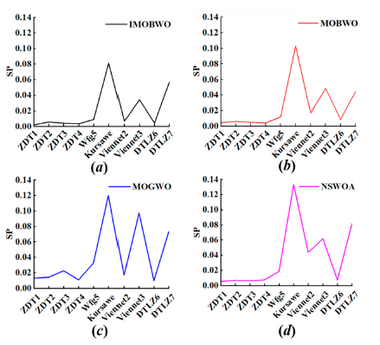
Рисунок 6. Лінійний графік значень SP, отриманих за допомогою чотирьох алгоритмів.

4.2. Тестовий розрахунок для кар’єрних автосамоскидів

Для перевірки здатності IMOBWO вирішувати інженерні задачі було обрано задачу IEEE для кар’єрних автосамоскидів, і були згенеровані граничні поверхні Парето чотирьох алгоритмів для аналізу розподілу простору рішень та домінантного зв'язку між кожним багатоцільовим алгоритмом та перевірки адаптивності IMOBWO для вирішення багатоцільових інженерних задач. Розподіл граничних поверхонь чотирьох алгоритмів показано на рисунку 7.
Аналіз на малюнку 7 показав чудову продуктивність ІMOBWO для кар’єрних автосамоскидів. При спостереженні граничних розподілів Парето чотирьох алгоритмів можна побачити наступне:
1. Кращу здатність розв’язувати ІMOBWO порівняно з MOBWO, при цьому більшість рішень, отриманих за допомогою першого, домінує другий;
2. Сильну здатність ІMOBWO і NSWOA розв’язувати тестову задачу, причому останній мав більше недомінуючих розподілів на меші Парето, ніш перший, і низьку продуктивність з точки зору продуктивності конвергенції;
3. ІMOBWO був кращим в обох розподіл простору рішення та ефективність конвергенції порівняно з MOGWO.
Ефективна здатність розв’язувати та чудова продуктивність конвергенції ІMOBWO для багатоцільових задач була додатково перевірена.
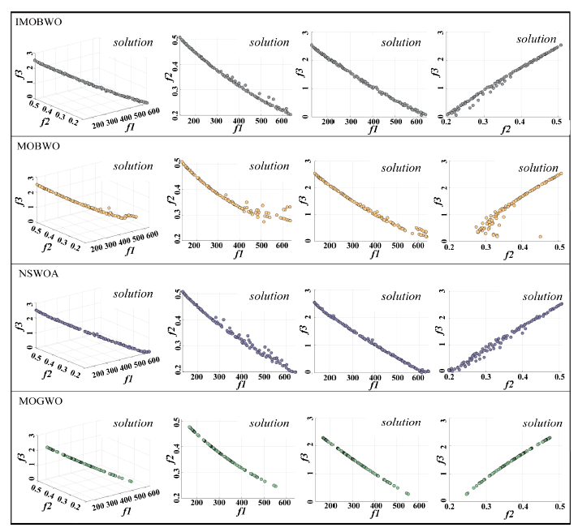

Рисунок 7. Результати тестування ІEEE для кар’єрних автосамоскидів.

5. РЕЗУЛЬТАТИ МОДЕЛЮВАННЯ

5.1. Вихідні дані

У піддослідному кар'єрі шість пунктів завантаження та чотири дробильні станції, кожна з яких оснащена дробарками та екскаваторами, і всі вони здатні вести видобуток. Щоденний видобуток руди з шести робочих вибоїв задовольняє вимоги виробництва кар'єру. (рис. 8.) Етапи видобутку руди: після підривання руду спочатку подрібнюють на блоки за допомогою перфораторів і дробильних молотків, а потім завантажують у безпілотні вантажівки з використанням екскаваторів і транспортуються до станцій дроблення кар'єру автотранспортом для гранульованого дроблення, для підготовки до подальшого збагачення.
Однак виробництво було відносно недбалим; розклад вантажних перевезень покладався на ручне планування, а планування транспортних засобів мало проблеми з високою доставкою вартість і час очікування. Крім того, був очевидний недолік у контролі руди якість і захист безпеки транспортування. Як наслідок, багатоцільове планування модель на основі інтелектуальних алгоритмів було застосовано до цього кар'єру для просування інтелектуальна трансформація планування кар’єрних автосамоскидів, яка сприяла зниженню витрат, підвищення ефективності та синергетичний розвиток кар’єрного виробництва.
Дослідження були розділені на дві частини. По-перше, було розглянуто існуюче механічне обладнання в районі видобутку, включаючи дані про основне обладнання, таке як використовувані дробарки, екскаватори та транспортні вантажівки. По-друге, налаштування параметрів пов’язані з розкладом вантажівки, наприклад відстань від кожного робочого вибою (пункт завантаження) до кожної дробильної станції, сорт руди, що забезпечується кожним вибоєм і встановлювана кожною дробильною фабрикою кількість руди, яку необхідно подати при завантаженні пунктів і дробильних установок у кожну зміну та іншу інформацію для вирішення моделі.

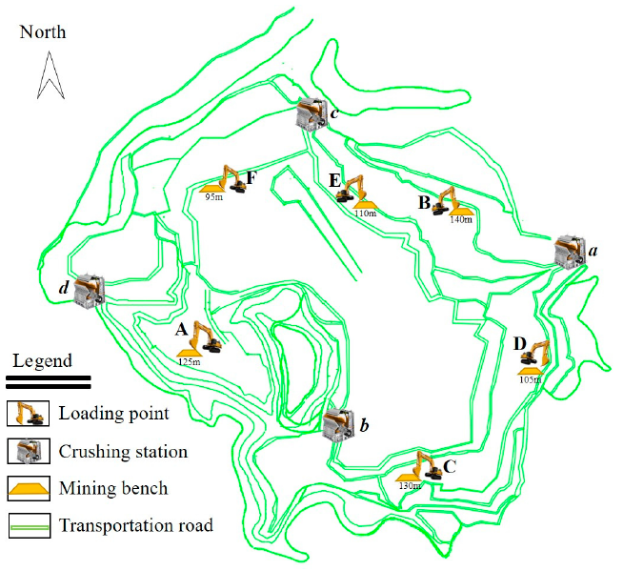

Рис. 8. Схема кар’єру.

Отримано основні дані про роботу дробарок, самоскидів, екскаваторів та ін через польові дослідження поточного виробничого стану шахти та в поєднанні з попередню інформацію, таку як програма розвитку шахти.
Збираючи координати розташування кожної точки завантаження та станції дроблення через супутникову карту хмарності району видобутку та поєднання їх із поточними виробничий стан ділянки видобутку, основні параметри, такі як відстань від кожного пункт навантаження на кожну дробильну станцію, подачу руди на пункти навантаження та руду попит на дробильних станціях було отримано, як показано в таблицях 4–6.

Таблиця 4.
Відстані між пунктами навантаження та станціями дроблення.
Середня відстань/км | Дроблення Станція А | Дроблення Станція B | Дроблення Станція С | Дроблення Станція D
Пункт завантаження А | 3,251 | 2,б94 | 2,838 | 1,543
Пункт завантаження B | 1,902 | 2,2б4 | 3,031 | 3.194
Пункт завантаження C | 2,8б1 | 1,348 | 2,984 | 2.142
Пункт завантаження D | 1,59б | 3,б89 | 1,8б5 | 3,0б5
Пункт завантаження E | 1.б4 | 2.87 | 2,71б | 2,887
Пункт завантаження F | 3,227 | 1,б58 | 1,334 | 1,793

Таблиця 5.
Подача руди в пункти навантаження.
 | пункти навантаження
 | А | В | С | D | Е | F
Маса, т | 5100 | 6100 | 4200 | 5300 | 6500 | 7000
% | 0,137 | 0,131 | 0,119 | 0,139 | 0,130 | 0,121

Таблиця 6.
Попит на руду по дробильних установках.
 | Дроблення Станція А | Дроблення Станція B | Дроблення Станція С | Дроблення Станція D
Маса, т | 3000 | 3000 | 3000 | 3000
% | 0,125 | 0,125 | 0,125 | 0,125

5.2. Результати застосування різних алгоритмів

Нижче показано результати чотирьох алгоритмів — IMOBWO, MOBWO, MOGWO та NSWOA — для вирішення задачі планування роботи самоскидів для відкритих кар'єрів. Використовувалося експериментальне програмне забезпечення MATLAB 2022a, кількість ітерацій становила 200, а розмір популяції — 100. Результати показано на рисунку 9.

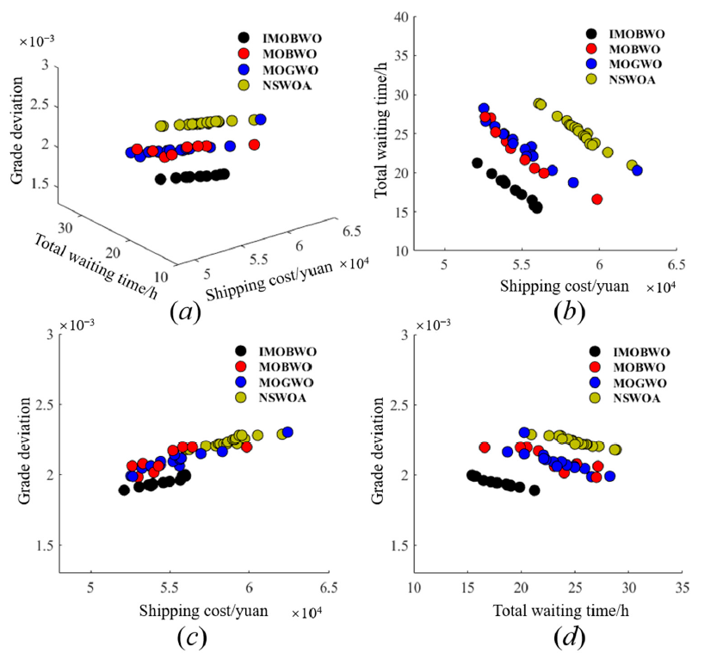

Рисунок 9. Рішення є результатом чотирьох алгоритмів.
(a) Цілі вартості доставки, загальне очікування час видобутку та відхилення вмісту руди.
(b) Цілі щодо загального часу очікування та вартості доставки.
(c) Цілі щодо відхилення вмісту руди та вартості доставки.
(d) Цілі відхилення ступеня загального часу очікування і відхилення вмісту руди.

При аналізі розподілу граничної поверхні чотирьох алгоритмів, піддіаграма (a) показала, що можливі рішення задачі планування були отримані в тривимірному цільовому просторі з використанням усіх чотирьох алгоритмів, що підтверджує доцільність багатоцільових алгоритмів для вирішення багатоцільових задач. З аналізу піддіаграми (b) було виявлено, що з точки зору загального часу очікування та вартості доставки, IMOBWO продемонстрував домінантний зв'язок над іншими трьома алгоритмами. З аналізу піддіаграми (c) було виявлено, що в двовимірному цільовому просторі, що складається з відхилення якісного складу руди та вартості доставки, всі алгоритми показали кращі результати рішення, тоді як IMOBWO мав кращі результати рішення. З аналізу піддіаграми (d) було виявлено, що IMOBWO мав значне домінування над MOBWO, MOGWO та NSWOA в двовимірному цільовому просторі, що складається із загального часу очікування та відхилення якості руди.
Оптимальні значення чотирьох алгоритмів були детально перераховані на стовпчастій діаграмі (рис. 10).
З рисунка 10 видно, що завдяки застосуванню IMOBWO для планування роботи самоскидів на кар'єрах вартість доставки знизилася з 7,65 до 0,84%, загальний час очікування зменшився з 35,7 до 7,54%, а відхилення вмісту руди зменшилося з 14,8 до 3,73%. Рисунок 10 підтверджує ефективність алгоритму IMOBWO в оптимізації планування роботи самоскидів, що не тільки значно зменшило вартість доставки, але й оптимізувало споживання палива та витрати на очищення викидів вуглецю, що складали вартість доставки, тим самим безпосередньо сприяючи захисту навколишнього середовища та сталому розвитку гірничих робіт. Крім того, завдяки оптимізації час простою самоскидів значно скоротився, а відхилення вмісту видобувної руди краще контролювалося. Порівняно з трьома іншими алгоритмами, IMOBWO мав найкраще рішення для проблеми планування роботи самоскидів на кар'єрах.

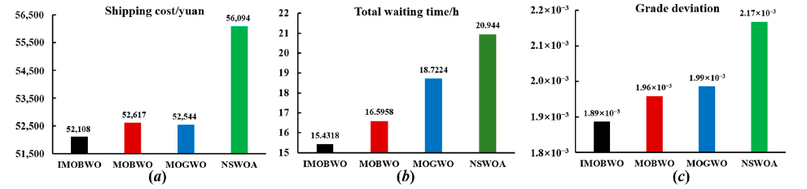

Рис.10. Перераховані Оптимальні значення чотирьох алгоритмів

Для подальшої демонстрації результатів рішення та забезпечення основи для розробки схеми планування руху транспортних вантажівок, маршрути руху вантажівок, що використовуються для планування IMOBWO з метою мінімізації вартості доставки, наведено в таблиці 8, а діаграма Ганта роботи вантажівок показана на рисунку 11.
Наведені вище результати показали, що запропонований алгоритм планування може ефективно вирішити фактичну проблему планування та забезпечити певну підтримку рішень для виробничої практики.

Табл. 8.
Оптимізовані маршрути для кар’єрних автосамоскидів
Номер транспортного засобу | Оптимізовані маршрути
1 | 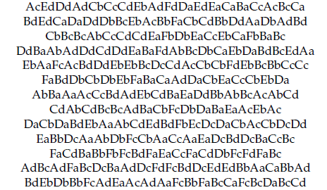
2
3
4
5
6
7
8
9
10
11
12
13

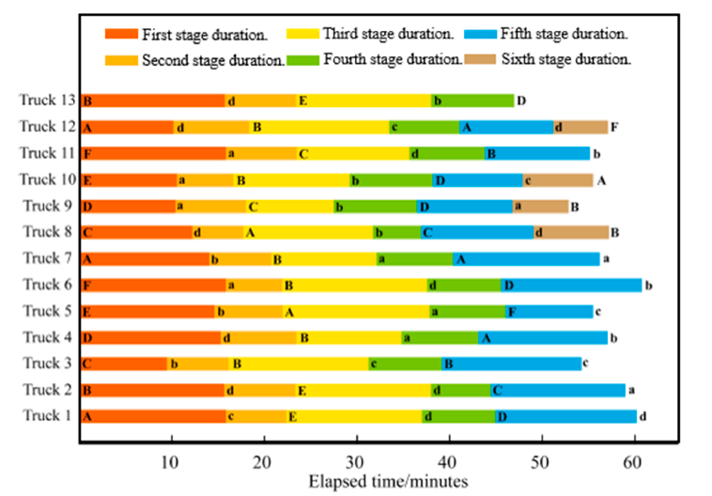
Рисунок 11. Діаграма Ганта роботи самоскидів.

Визнано, що планування транспортування для гірничих самоскидів є важливим для виробництва на кар'єрах. Використання інтелектуальних технологій у плануванні самоскидів відіграє вирішальну роль у зниженні експлуатаційних витрат, покращенні видобутку руди та зменшенні затримок транспортування. Це також зменшує забруднення навколишнього середовища та ризики, пов'язані з безпекою праці. Щоб подолати проблеми, пов'язані з роботою самоскидів на кар'єрі проблему, у цьому дослідженні запропоновано новий багатоцільовий алгоритм інтелекту.

ВИСНОВКИ

За допомогою великої кількості емпіричних даних була побудована багатоцільова модель планування кар’єрних автосамоскидів. Ця модель була створена для мінімізації відхилення в якості руди, загального часу очікування та вартості доставки. Паливний коефіцієнт використовувався для перетворення споживання палива вантажівки у викиди вуглецю, що утворюються під час експлуатації транспортного засобу, вартість доставки вантажівки складалася з двох частин: витрати на очищення викидів вуглецю, спричинені споживанням палива, та вартість водіння вантажівки. Очевидно, що оптимізація планування вантажівки сприяла вартості доставки, що може допомогти зменшити споживання палива та витрати на очищення викидів вуглецю. Модель включала обмеження, які враховують низку факторів, таких як наявність ресурсів кар’єрних автосамоскидів, відстань між кожним місцем завантаження та дробильною станцією, попит на руду на дробильних станціях та поставка руд
Було запропоновано покращений багатоцільовий алгоритм оптимізації перевезень та проведено тестування продуктивності. За допомогою логістичного хаотичного відображення було покращено початковий розподіл популяції та розширено діапазон розподілу рішення . Було запропоновано адаптивний фактор, який збалансував можливості глобального та локального пошуку алгоритму, подолавши проблему повільної швидкості конвергенції. Стратегію динамічного збурення області було додано, щоб збільшити кількість потенційних рішень і покращити здатність алгоритму вирішувати проблеми. Тоді продуктивність ІMOBWO була досліджена за допомогою ІEEE 30-bus і 10 тестових функцій, що довело його чудову здатність вирішувати проблеми.
При використанні для планування кар’єрних автосамоскидів ІMOBWO продемонстрував сильні навички застосування. Вартість доставки впала з 7,65 до 0,84%, загальний час очікування впав з 35,7 до 7,54%, а відхилення вмісту руди впало з 14,8 до 3,73% порівняно з іншими трьома алгоритмами.
Висновки цього дослідження, показують, що ІMOBWO працює ефективно та має велике значення для програм планування роботи кар’єрів . Майбутні напрямки досліджень можуть включати вдосконалення можливостей глибокій інтеграції алгоритмів інтелектуального планування та планування роботи кар’єрних автосамоскидів , таким чином сприяючи сталому розвитку промисловості відкритого гірничого виробництва.

СПИСОК ЛІТЕРАТУРИ

- Пурхамадані, Е.; Багерпур, Р.; Tudeshki, H. Енергоспоживання у відкритих гірничих роботах, що покладаються на знижену енергію спошивання на перевезення з використанням систем внутрішньої дробарки. Ж. Чистий. Виробник 2021, 291, 125228.
- Кузьмін С.; Каднікова О.; Алтинбаєва Г.; Турбіт, А.; Хабдулліна З. Розробка нової екологічно безпечної технології транспортування видобутої породи на відкритих гірничих роботах. Навколишнє середовище. Клім. технол. 2020, 24, 341–356.
- Фанг Ю.; Peng, X. Планування з урахуванням мікрофакторів кількох автономних кар’єрних автосамоскидів у відкритих гірничих роботах за допомогою розширеного мета- евристики. Електроніка 2023, 12, 3793.
- Мораді Афраполі, А.; Аскарі-Насаб, Х. Системи управління гірничим парком: огляд моделей і алгоритмів. Мішн. J. Мін. Reclam. Навколишнє середовище. 2019, 33, 42–б0.
- Біссірі, Ю. Застосування агентного моделювання до систем диспетчеризації кар’єрних автосамоскидів-екскаваторів у відкритих шахтах. Доктор філософії — Ph.D. Дисертація, Університет Британської Колумбії, Ванкувер, Британська Колумбія, Канада, листопад 2022 р.
- Ісмаїл, SN; Рамлі, А.; Азіз, Г. А. Тенденції досліджень у вивченні аварій на шахтах: систематичний огляд літератури. Саф. наук. 2021, 143, 105438.
- Касап Ю.; Suba¸sі, E. Оцінка ризиків професійних груп, які працюють у відкритих шахтах: аналітичний ієрархічний процес. Дш. Сустейн. Хв. 2017, 16, 38–46.
- Тан, Дш.; Чшао, Б.; Ян, К.; Чшоу, К.; Чен, С.; Ні, X.; Ай Ю. Архітектура та ключові технології автономної системи диспетчеризації кар’єрних автосамоскидів на кар’єрах. У матеріалах Міжнародної конференції з кіберфізичного соціального інтелекту (ІCCSІ) 2022 р., Нанкін, Китай, 18–22 листопада 2022 р.
- Чен, Л.; Лі, Ю.; Сіламу, В.; Лі, К.; Ge, S.; Wang, FY Розумний майнінг з автономним водінням в індустрії 5.0: архітектури, платформи, операційні системи, базові моделі та програми. ІEEE Trans. Іntell. Вех. 2024, 9, 4383–4393.
- Нор'єга, Р.; Poурхіеман, І. Систематичний огляд штучного інтелекту та підходів, керованих даними, у стратегічних відкритих шахтах планування. ресурс. Політика 2022, 77, 102727.
- Хартліб-Валтор, П.В.; Хекен, Р.; Ковіц, С.Ф.; Сучу, М.; Зіглер, М. Сталий розумний майнінг: безпечний, економічний, екологічний . У щорічнику сталого розумного видобутку корисних копалин та енергетики 2021: технічна, економічна та правова база; Springer Іnternational Publishing: Cham, Швейцарія, 2022; С. 37–79.
- Ертугрул, Н.; Кані, А.П.; Девіс, М.; Моран, Л. Статус електрифікації шахт і майбутні потенціали. У матеріалах Міжнародної конференції з інтелектуальних мереж та енергетичних систем (SGES) 2020 р., Гуйлінь, Китай, 13–15 листопада 2020 р.
- Ван, К.; Гу, К.; Лі, X.; Сюн, Н. Комплексний огляд: Управління флотом керує екологічно безпечним відкритим кар’єром. Відновити. Сустейн. Energy Rev. 2024, 189, 113942.
- Мена, Р.; Зіо, Е.; Крістіанполлер, Ф.; Арата, А. Імітаційне моделювання та оптимізаційне моделювання на основі доступності для відкритого кар’єру розміщення кар'єрних самоскидів за динамічних обмежень. Міжн. журн. Мін. наук. технол. 2013, 23, 113–119.
- Чшан, Л.; Шан, В.; Чшоу, Б.; Ю. Б. Розгляд динамічної задачі диспетчеризації автономних кар’єрних самоскидів у кар’єрах ендогенний застій. трансп. рез. Частина C: технол. 2023, 150, 104080.
- Ta, CH; Креста, Й.В.; Форбс, Дш. Ф.; Маркес, Г. Дш. Підхід стохастичної оптимізації до розподілу кар’єрних автосамоскидів. Мін. Дж. Серф. Хв. Reclam. Навколишнє середовище. 2005, 19, 1б2–175.
- Хуо, Д.; Сарі, Я.А.; Кілі, Р.; Чшан, К. Підсилення диспетчерського керування флотом на основі навчання для викидів парникових газів Скорочення відкритих гірничих робіт. ресурс. Консерв. Переробити. 2023, 188, 106664.
- Муніратінам, М.; Юнглінг, Д.C. Огляд комп’ютеризованих стратегій диспетчеризації кар’єрних автосамоскидів для відкритих гірничих робіт. Міжн. Дж. Серфінг. Хв. Reclam. Навколишнє середовище. 1994, 8, 1–15.
- Алярі, С.; Гамаш, М. Огляд стратегій рішень, які використовуються в системах диспетчеризації кар’єрних автосамоскидів для відкритих шахт. Міжн. Дж. Серф. Хв. Reclam. Навколишнє середовище. 2002, 1б, 59–7б.
- Шамсі, М.; Пурахімян Ю.; Рахманпур, М. Оптимізація розкладу видобутку на відкритих шахтах з урахуванням оптимальної системи транспортування міш транспортуванням вантажівкою та напівмобільним дробленням і транспортуванням у кар’єрі. Мішн. J. Мін. Reclam. Навколишнє середовище. 2022, 3б, 142–158.
- Мірзаї-Насірабад, Х.; Мохташам, М.; Аскарі-Насаб, Х.; Алізаде, Б. Модель оптимізації для диспетчеризації кар’єрних автосамоскидів у реальному часі проблема відкритих гірничих робіт. оптим. інш. 2023, 24, 2449–2473.
- Чшан С.; Лу, К.; Цзян, С.; Шан, Л.; Xiong, NN Безпілотна інтелектуальна система планування транспортування для кар’єрних транспортних засобів на основі 5G і великих даних. ІEEE Access 2020, 8, 135524–135539.
- Нерінг, М.; Топал, Е.; Найтс, П. Динамічне короткострокове планування виробництва та розміщення машин у підземному видобутку за допомогою математичного програмування. Хв. технол. 2010, 119, 212–220.
- Соуза, M; Коельо І.; Рібас, С.; Сантос, Ф.; Гібридний евристичний алгоритм для задачі оперативного планування кар’єрів . євро Д. Opeр. рез. 2010, 207, 1041–1051.
- Афраполі, А.М.; Табеш, М.; Аскарі-Насаб, Г. Підхід до транспортної проблеми з кількома об’єктами до динамічної диспетчеризації кар’єрних автосамоскидів в відкритих шахтах. євро Д. Opeр. рез. 2019, 276, 331–342.
- Чой, Ю.; Нгуєн, Х.; Буй, X.; Нгуєн-Тзоі Т. Оптимізація продуктивності системи вантажівки для видобутку руди у відкритих шахтах з використанням великих даних і методів машинного навчання. ресурс. Політика 2022, 75, 102522.
- Теменг, В.; Отуоні, Ф.; Невипереджувальний підхід цільового програмування до диспетчеризації кар’єрних автосамоскидів у відкритих шахтах. Шахтар. ресурс. інш. 1998, 7, 59–б7.
- Топал, Е.; Рамазан, С. Нова модель MІP для планування шахтного обладнання шляхом мінімізації витрат на обслуговування. євро J. Oper. рез. 2010, 207, 10б5– 1071.
- Паттерсон, SR; Козан, Е.; Хайленд, П. Енергоефективне планування кар’єрних автосамоскидів кар’єрних шахт. євро J. Oper. рез. 2017, 2б2, 759–770.
- Яо, Дш.; Ван, З.; Чен, Х.; Хоу, В.; Чшан, X.; Лі, X.; Юань В. Система диспетчеризації кар’єрних автосамоскидів на основі динамічної руди рішення змішування. Сталий розвиток 2023, 15, 3399.
- Теменг, Вірдшинія; Отуонє, Ф.О.; Диспетчеризація кар’єрних автосамоскидів у реальному часі з використанням транспортного алгоритму. Мішн. Дш. Серф. Хв.Reclam. Навколишнє середовище. 1997, 11, 203–207.
- Реман, С.У.; Асад, MWA Модель лінійного програмування зі змішаним цілим числом (MІLP) для короткострокового планування виробництва роботи цементного кар'єру. Азіатсько-Тихоокеанський регіон J. Opeр. рез. 2010, 27, 315–333.
- Сантеліс, Г.; Паскуаль, Р.; Люєр-Віллагра, А.; Коулі, А. М. Інтеграція рішень щодо вибору та заміни вантажно-транспортного обладнання для гірничодобувної промисловості за допомогою стохастичного лінійного програмування. Міжн. Д. Мін. Reclam. Навколишнє середовище. 2017, 31, 52–б5.
- Лі З. Методологія оптимального контролю роботи лопати та вантажівки у відкритих гірничих роботах. Хв. наук. технол. 1990, 10, 337–340.
- Коельо В.Н.; Соуза, MJ; Коельо І.М.; Гімарайнш, Ф.Г.; Хіть, Т.; Круз, Р. К. Багатоцільові підходи для відкритого гірничого виробництва проблема оперативного планування. Електрон. Примітки Discret. математика 2012, 39, 233–240.
- Мендес, Дш. Б.; Д'Андшело, М.; Майя, НА; Гібридний багатоцільовий еволюційний алгоритм для диспетчеризації кар’єрних автосамоскидів у відкритих гірничих роботах. ІEEE лат. Am. пер. 201б, 14, 1329–1334.
- Олександр Р.Ф.; Кампело, Ф.; Багатоцільові еволюційні алгоритми для задачі відправлення кар’єрних автосамоскидів у кар’єрі гірничі роботи. вчитися. Нелінійні моделі 2019, 17, 53–бб.
- Зонг, C.; Лі, Г.; Мен, З. Оптимізація перевезень: новий метаевристичний алгоритм, натхненний природою. Knowl. Based Syst. 2022, 251, 109215.
- Лі, Л.Л.; Вентилятор, X.; Ву, К.Дш.; Сетанан, К.; Багатоцільове розподілене покоління ієрархічного оптимального планування в мереша розподілу: покращений алгоритм оптимізації перевезень. Експерт сист. апл. 2024, 237, 121406.
- Лі, З.П.; Лі, X.; Ян, X.T.; Вень, В.; Цзен, XX; Чшу, Р.; Йі, Л. З. Оптимальне дозування залізної руди в процесі агломерації на основі вдосконаленого алгоритму оптимізації перевезень. J. Іron Steel Res. Міжн. 2024, 31, 1597–1609.
- Лі, Ю.; Чень, З.; Хоу, М.; Гуо, Т. Багатоцільова оптимізаційна конструкція торсіонної стійки стабілізатора поперечної стійкості з використанням покращеного алгоритму оптимізації перевезень. Залізниця наук. 2024, 3, 32–46.
- Хасан, MH; Камель, С.; Хурадо, Ф.; Ебід, М.; Економічне рішення розподілу навантаження великомасштабних енергосистем за допомогою вдосконаленого оптимізатора перевезень. Алекс. інш. J. 2023, 72, 573–591.
- Лі, З.; Гао, Дш.; Го, Дш.; Се, Ю.; Ян, X.; Li, MJ Оптимальний розподіл навантаження холодильних машин на основі вдосконаленої перевезень оптимізація для знишення спошивання енергії. Energy Build. 2024, 307, 113942.
- Xiнг, Г.; Хуанг, X.; Ван, Дш.; Янг, С. Нова багатоваріантна комбінована система прогнозування потужності на основі вибору функцій і багатоцільова інтелектуальна оптимізація. Експерт сист. апл. 2024, 244, 122970.
- Кансо, А.; Логістичні хаотичні карти для генерації двійкових чисел. Солітони Хаосу Фрактали 2009, 40, 2557–2568.
- Небро, А. Дш.; Луна, Ф.; Альба, Е.; Дорронсоро, Б.; Дурілло, Дш. Дш.; Бехам, А: Адаптація розсіяного пошуку до багатоцільового Оптимізація. ІEEE Trans. еволюція обчис. 2008, 12, 439–457.
- Ченг, Р.; Лі, М.; Тянь, Ю.; Сян, X.; Чшан, X.; Ян, С.; Дшин, Ю.; Яо, X. Еталонні функції для конкурсу CEC'2018 Багатоцільова оптимізація; Бірмінгемський університет Еджбастон: Бірмінгем, Великобританія, 2018.
- Зіцлер, Е.; Деб, К.; Тіле, Л. Порівняння багатоцільових еволюційних алгоритмів: емпіричні результати. еволюція обчис. 2000, 8, 173–195.
- Флор, B.B.; Ду Коютто, M.B.; де Соуза, C.; Вергара, П. П. Візуалізація критичних даних для покращення схем захисту Оцінка стану. ІEEE Trans. Smart Grid 2023, 14, 1249–1261.
- Хемейда, М.; Сендшю, Т.; Алхалаф, С.; Фаузі, А.; Ахмед, М.; Ошеба, Д. Гібридний GAEO на основі управління реактивною потужністю. Сталий розвиток 2022, 14, б933.
- Мірдшалілі, С.; Саремі, С.; Мірдшалілі, С.М.; Коельо, LDS Багатоцільовий оптимізатор сірого вовка: новий алгоритм оптимізації за багатьма критеріями. Експерт сист. апл. 2016, 47, 106–119.
- Іслам, К; Ахмед, А.; Абдюлах, M. Оптимізований дизайн контролера для острівної мікросітки з використанням недомінованого сортування алгоритм оптимізації кита (NSWOA). Айн Шамс англ. J. 2021, 12, 3б77–3689.
- Чанг, P.; Лю, X.; Йі, З.; He, Q. Удосконалений багатоцільовий алгоритм оптимізації перевезень для планування кар’єрних автосамоскидів у відкритих шахтах. Сталий розвиток 2024, 16, 6939. https://doi.org/10.3390/su1б1бб939

